# EJERCICIOS DE TRATAMIENTO DE EXCEPCIONES

Indica qué se mostrará por pantalla cuando se ejecute cada una de estas clases:

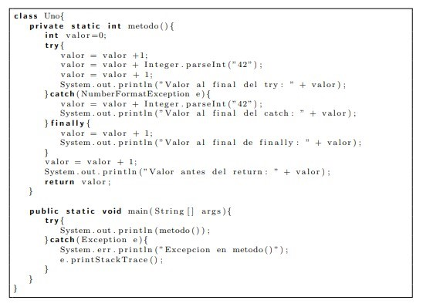

**Resultado:**

Valor al final de try: 44

Valor al final de finally: 45

Valor antes del return: 46

46

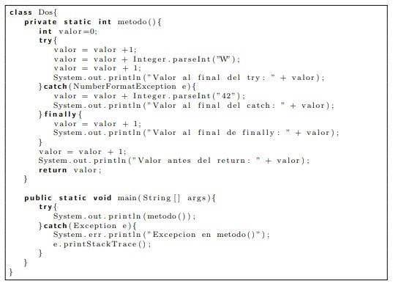

**Resultado:**

Valor al final del catch: 43

Valor al final del finally: 44

Valor antes del return: 45

45

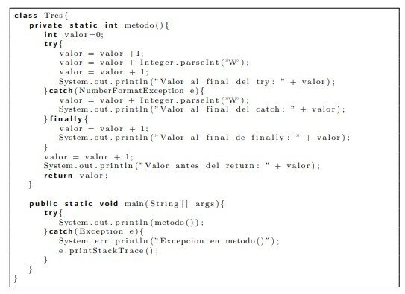

**Resultado:**

Valor al final de finally: 2

Excepción en método()

Error NumberFormatException: valor de entrada no válido.

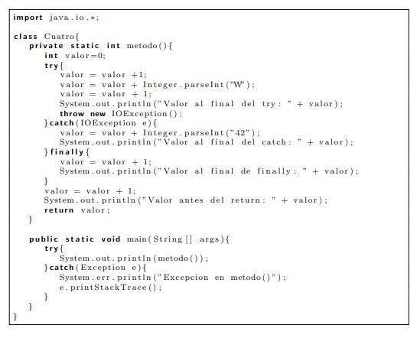

**Resultado:**

Valor al final del finally: 2

Excepción en método()

Error: NumberFormatException: valor de entrada no válido